1、//数组对象去重
var arr = [{name:'a',id:1},{name:'a',id:2},{name:'b',id:3},{name:'c',id:4},{name:'c',id:5},{name:'b',id:6},{name:'d',id:7}];
对数组对象name进行去重处理，结果显示为
arr = [{name:'a',id:1},{name:'b',id:3},{name:'c',id:4},{name:'d',id:7}];

- 扩展留言板功能
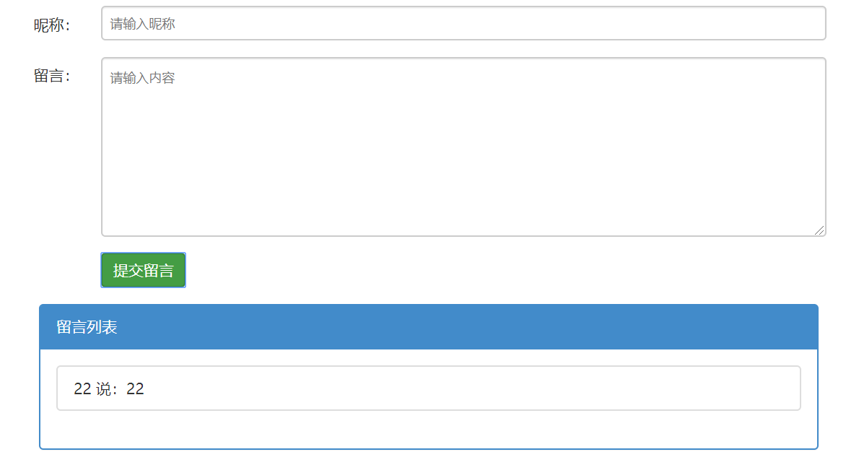
要求：输入‘昵称’‘留言’单击‘提交留言’发送请求，请求成功在‘留言列表’中展示对应的数据；后端用node启服务写接口；
尽量用es6的新特性来完成！

